Sensor de presión con IO-Link
para máquinas inteligentes

Barcelona, Junio 2019.
WIKA completa su gama con un nuevo sensor de presión con IO. El modelo A-1200 es óptimo para la monitorización de la presión o como presostato PNP/NPN, especialmente en máquinas inteligentes.
El innovador sensor de presión permite una incorporación sencilla en la producción en serie. Es fácil de configurar y se suministra a petición con parámetros preconfigurados.

La interfaz IO-Link transmite de forma continua todos los valores de medición y todas las informaciones de la función de diagnóstico integrada, que controla la calidad de medición de los valores de medición. Además, una pantalla LED de 360° (verde, amarilla, roja) proporciona información visual sobre el estado del instrumento.

El sensor de presión también ofrece una función de luz intermitente que puede controlarse a través de IO-Link para identificar su ubicación durante el mantenimiento.

El A-1200 está disponible en numerosas versiones, incluyendo una variante muy robusta para aplicaciones de medición en condiciones adversas. Esta variante del sensor es resistente a golpes mecánicos hasta 1.000 g y está diseñada para temperaturas en rangos entre
-40 °C .... +125 °C.

Caracteres: 1038
Referencia: A-1200

Fabricante:
WIKA Alexander Wiegand SE & Co. KG
Alexander-Wiegand-Straße 30
63911 Klingenberg/Germany
Tel. +49 9372 132-5049
Fax +49 9372 132-406
vertrieb@wika.com
www.wika.de

Foto WIKA
Sensor de presión A-1200 con IO-Link para máquinas inteligentes

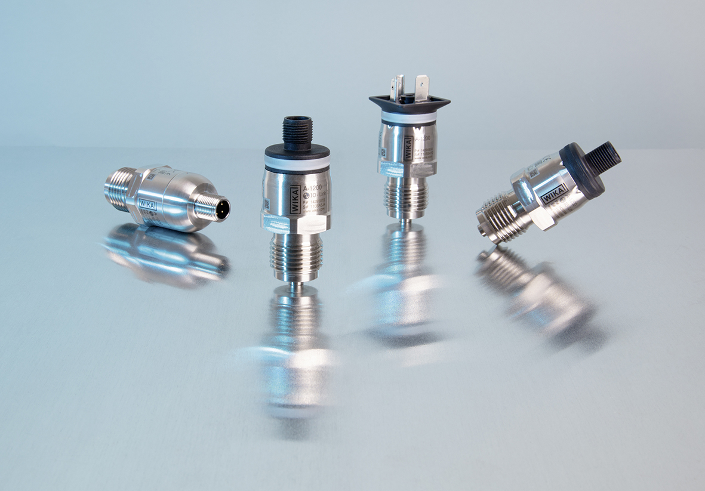

Redacción:
Instrumentos WIKA S.A.U.
Chassan Jalloul
Marketing Services
Josep Carner 11
08205 Sabadell
Tel. +34 933 9386-30
chassan.jalloul@wika.com
www.wika.es

Nota de prensa WIKA 05/2019

